**DOCUMENTO VISION PROYECTO FINAL**

*Paraíso /Medellín/ - Sitio Oficial*

​

***19 abril de 2023***

Propósito del documento

Este documento describe el alcance y funcionalidad que se quiere desarrollar en la aplicación web denominada Paraíso /Medellín/ - Sitio Oficial.

Alcance de la aplicación

Este proyecto busca tomar el proceso de información y sistematización de áreas relativas a la operación del Sistema Integrado de Transporte de Paraiso (SITPA – Entidad ficticia), como ente operador de la Empresa de Transporte Masivo de Paraiso “Metro de Paraíso LTDA”; cuya plataforma actual está gestionada por los servidores en línea de Roblox, y de la cual, su nivel de impacto demanda la creación de una aplicación web que presente al usuario la gestión de servicios relativos al sistema y añada un valor agregado a la experiencia.

Inicialmente, se desea y se espera constituir un sitio que le permita al visitante conocer la información de la red que compone al SITPA, como las empresas, líneas y su estado de construcción y operación actual, rutas discriminadas por cuencas, mapas esquemáticos, tablas comparativas entre lugares presentes en la simulación con respecto a los lugares reales, modelos de operación, flota de trenes, buses, telecabinas; fabricantes y aliados; tarifarios, información y expedición en línea de tarjetas Cívica Personalizada, venta y recarga de tarjetas Cívica Personalizada y Eventual; publicación de documentos de interés público (como comunicados de prensa y resoluciones); emisión de formularios PQRSF y venta de souvenirs relacionados con la flota de vehículos del SITPA, entre otros posibles servicios que conforman y le dan mayor vida a la marca que opera al transporte público del Área Metropolitana del Valle de Paraíso y sus municipios.

Antecedentes

Este documento recopila las iniciativas elaboradas en varias experiencias de trabajos similares encontrados en Internet, así como la experiencia de Roblox sobre la cuál opera el SITPA, empresa de interés para la creación de la aplicación web.

*Experiencia 1. Sitio oficial del Metro de Medellín*

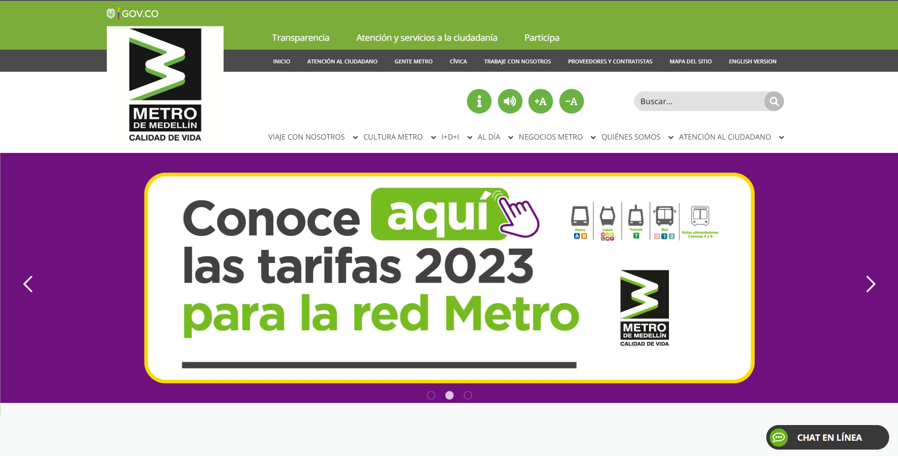

El sitio web oficial del Metro de Medellín incluye una serie de elementos con los que el usuario puede interactuar, de modo que se adentre a conocer la experiencia de utilizar sus servicios, informarse sobre las rutas, líneas, tarifas, entre otros elementos relacionados a su operación; así como la disponibilidad de un agente online y un formulario PQRS para atención al cliente. Se consolida como un punto de partida ideal para la creación de la aplicación web para el SITPA.

*Experiencia 2. Paraíso /Medellín/ - Metro, Bus, Metrocable (Roblox)*

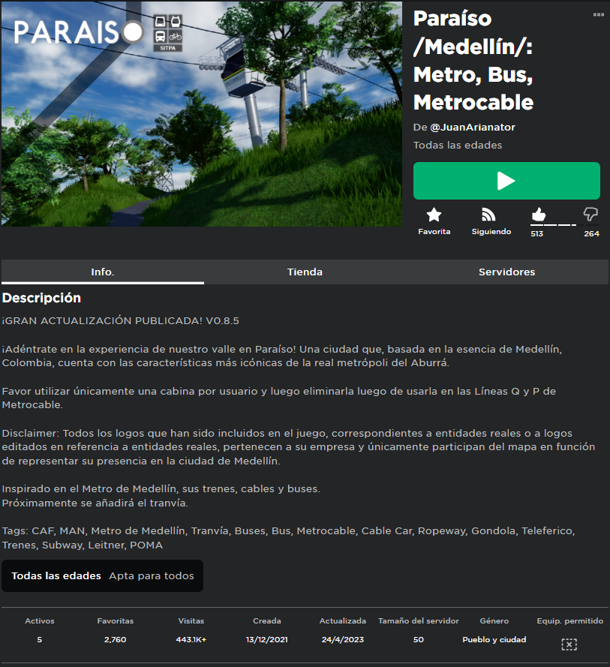

La experiencia Paraíso /Medellín/: Metro, Bus, Metrocable, publicada en Roblox, y de mi autoría, representa el organismo sobre el cuál se construirán las funciones de la aplicación web.

Historias de usuario

1. Visualización:

Usuario: Yo como usuario quiero ver la imagen de su producto o servicios

2.

Usuario: Yo como usuario deseo listar los productos o servicios

3.

Usuario: Yo como administrador del sitio deseo adicionar productos o servicios

4.

Usuario: Yo como dueño del sitio deseo tener, al menos, 4 páginas o slides del sitio

5.

Usuario: Yo como arquitecto de la aplicación deseo publicar en el local host

5a. Alternativa u opcional

Usuario: Yo como arquitecto de la aplicación deseo publicar el sitio en la nube

Arquitectura de la aplicación

Bootstrap a JSP que habla con Servlet

Servlet

Bean

Java

Jdbc

DB